Prénom : Date :
LECTURE
Compétence(s) travaillée(s) : comprendre un texte lu

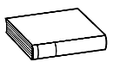
❶ Lis encore le texte page 88 dans ton manuel.

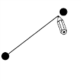
❷ Relie ce qui va ensemble.
Il passe dans toutes les maisons.
ll essaye d'embêter un autre enfant. |  |  |  | Le type
J'ai été puni. |  |  |  | Maman
ll est connu. |  |  |  | L’enfant
Elle boude encore un peu.

❸ Colorie le bon résumé.

Les parents ont puni le monsieur. Ils l'ont obligé à changer la tapisserie du salon et à ranger le bureau.

Les parents n'ont pas cru leur fils. Ils l'ont puni. Ensuite, les parents ont rangé et réparé la maison. L’enfant continue à penser que ce n'est pas lui. Il croit qu'un homme entre dans les maisons pour embêter les enfants.

